猪名川町記者発表資料
令和4（2022）年10月18日
旧六瀬中学校の活用アイデアを募集

【概 要】
猪名川町では、令和４年３月末をもって閉校した旧六瀬中学校の利活用について、検討を進めています。この度、さらなる検討を進めるため、民間事業者の皆様から広く意見やアイデア、利活用に際しての課題などを聞かせていただくサウンディング型市場調査（現地説明会・見学会及び個別対話）を実施します。令和４年１１月１１日（金）に現地説明会・見学会を、令和４年１１月２４日（木）～３０日（水）に個別対話を行います。申し込み期限がありますので詳細は実施要領等をご確認ください。
【サウンディング型市場調査とは】
民間事業者の皆様から土地建物の活用方法について、事前に意見やアイデアを聞くこと（対話）により、土地建物の市場性や活用条件等をあらかじめ把握する調査手法のことです。
※同調査は、今後の利活用に向けた検討の一助となるもので、これをもって利活用の内容が決定するものではありません。また、施設の整備・維持管理・運営等を行う事業者の募集を行うものではありません。
【町HP】

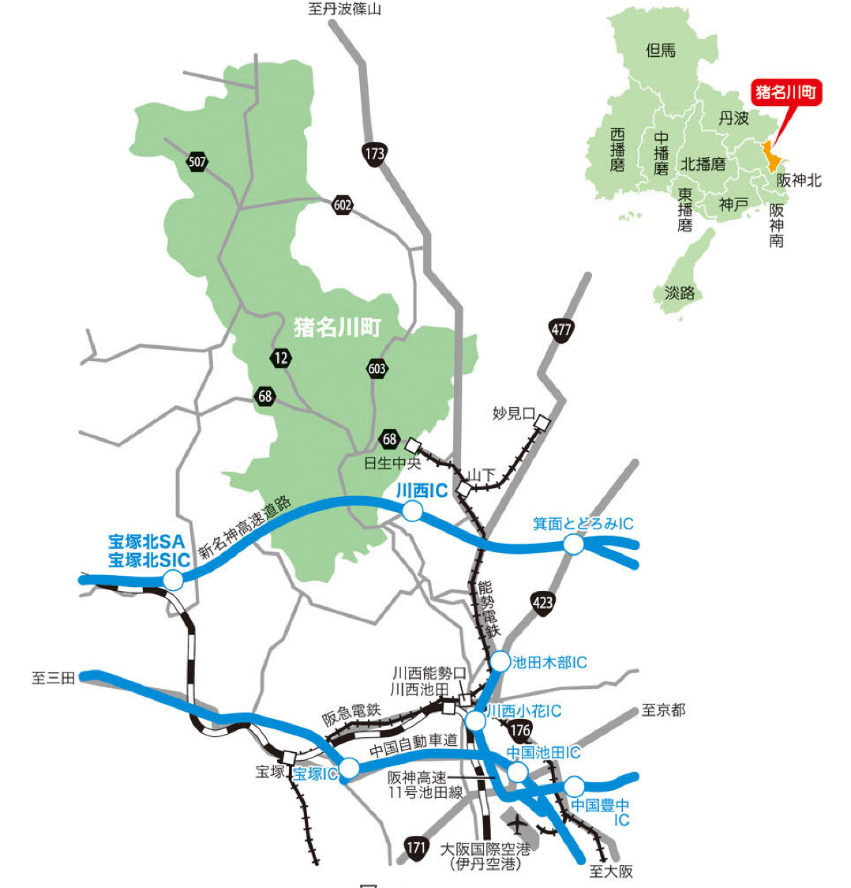
◆位置図
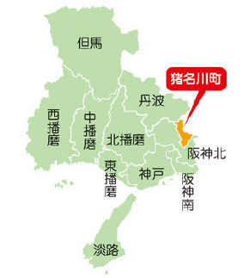
兵庫県

旧六瀬中学校

◆サウンディング型市場調査のスケジュール（予定）
実施手順・内容 |  | 日程
サウンディング型市場調査実施要領公表 |  | 令和4年10月18日（火）
現地見学会・説明会 | 参加申込受付 | 令和4年10月18日（火）  ～令和4年11月9日（水）
 | 開催 | 令和4年11月11日（金）
個別対話（サウンディング）  （応募事業者ごとに実施） | 参加申込受付 | 令和4年10月18日（火）  ～令和4年11月16日（水）
 | 開催 | 令和4年11月24日（木）  ～令和4年11月30日（水）  （11/26（土）、11/27（日）を除く。）
実施結果概要の公表 |  | 令和4年12月以降
※詳細は別添資料のとおり
【問合せ】
企画総務部企画政策課 担当 井上、岩上（℡072－766－8711）

